عنوان محتوا: مهرسازی در ستارخان
کلمه کلیدی اصلی: ...
کد نویسنده: زهرا پورخاک
تعداد کلمه محتوا: ۱۵۲۱
تعداد تصاویر: ۴
نام سایت مقصد: مهر فریور
تعداد تیترها: ۹
مهر سازی در ستارخان
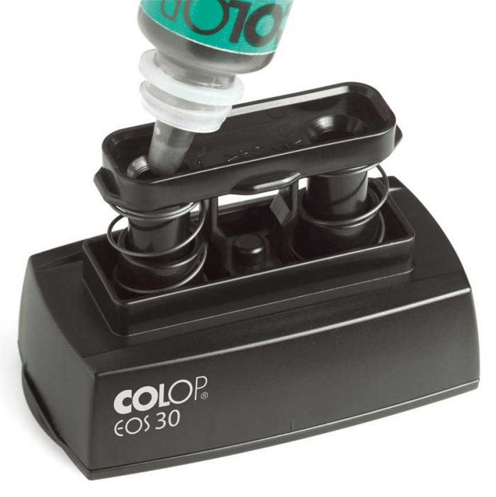
همه‌ی ما می‌دانیم که کسب و کارهای مختلف برای رسمیت بخشیدن به اسناد گوناگون دولتی، شخصی و عمومی به انواع مهر نیاز دارند. به همین دلیل مهرسازی در ستارخان هم از نظر تجهیزات پیشرفته‌تر شده است و استفاده از انواع ابزارهای مورد نیاز در این صنعت هم رو به مدرنیته گذاشته است. بنا براین اگر شما درخواست خرید مهر را داشته باشید، ابتدا باید با انواع مهرهایی که در این مهرسازی ساخته می‌شوند آشنایی پیدا کنید و سپس دست به خرید آن‌ها بزنید. مهرها بر اساس انواع خود، کاربردهای گوناگونی هم دارند. پس باید کاربرد یک مهر را نیز در نظر داشته باشید. ما در ادامه با مهر فریور می‌خواهیم شما عزیزان را با انواع مهرهای لیزری و ژلاتینی و تفاوت این دو مهر آشما کنیم.
انواع مهر پرکاربرد
امروزه مهرهای ژلاتینی و مهرهای لیزری که کاربرد گسترده‌ای هم دارند، بهترین مهرهای موجود در بازار هستند که توسط مهرسازی در ستارخان به صورت باکیفیت و ارزان به مشتریان ارائه می‌شوند. این مهرها در ساختار خود مواد مختلفی را جای داده‌اند و همین مواد مختلف موجبات به وجود آمدن تفاوت بین این مهرها را نیز فراهم کرده است. به همین دلیل اگر شما هم جزو افرادی هستید که می‌خواهید مهر ضد جعل را برای انجام امور وکالت خریداری کنید و یا نه، قرار است مهر نظام پزشکی که به تازگی مجوز ساخت آن را دریافت کرده‌اید بسازید، باید یکی از انواع مهرهای لیزری و مهرهای ژلاتینی را بر اساس کاربردی که از مهر انتظار دارید، انتخاب نمایید. این مهرها نه تنها کاربردهای مختلفی دارند بلکه برای افراد مختلف هم به صورت شخصی سازی و سفارشی تولید می‌شوند و همین ویژگی این مهرها می‌تواند آن‌ها را منحصر به فردتر کند. پس همین حالا سفارش ساخت انواع مهر را در برترین مهرسازی ستارخان که‌مهر فریور است، ثبت کنید.
مهر ژلاتینی چیست
اولین و قدیمی‌ترین نسل از مهرهایی که تا کنون کاربرد دارند، مهرهای ژلاتینی هستند که خود در دو نوع مهر ژلاتینی ساده و مهر ژلاتینی اتومات تولید می‌شوند.‌ ساختمان اصلی این مهرها را یک ورقه‌ی ژلاتینی که بر روی آن انواع حروف، شماره‌ها، اشکال و برندها ثبت می‌شوند، تشکیل می‌دهد. این ورقه‌ها اگرچه در همان دوران اولیه‌ی پس از تولید کیفیت چاپ بالایی را از خود به نمایش می‌گذارند اما چندی بعد ممکن است کیفیت ساختاری خود را از دست بدهند و رو به خراب شدن بگذارند. اینجا است که فرد کاربر باید مهر خود را تعویض کند.
به طور کلی مهر ژلاتینی ساده از یک دسته و یک ورق ژلاتینی تولید می‌شود که هر کدام از این ورق‌ها و دسته‌ها می‌توانند متریال‌های مختلفی داشته باشند اما مهر اتومات ژلاتینی جوهردانی را درون خود جای داده است و همان طور که از نامش پیدا است، به صورت اتومات کار می‌کند. این مهر نسبت به مهرهای ساده‌ی ژلاتینی قیمت بیشتری دارد اما در عوض مقاومت و ماندگاری بیشتری را هم از خود به نمایش می‌گذارد. شما عزیزان می‌توانید در برترین مهرسازی در ستارخان، سفارش خرید انواع مهر ژلاتینی، مهر ضدجعل و مهر برجسته را ثبت کنید.
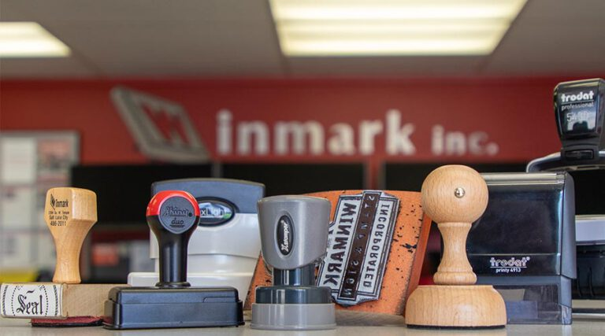
مهر لیزری چیست
نوع دیگری از مهرها وجود دارند که با نام مهر نوری در بازار شناخته می‌شوند. این مهرها که بهترین و مدرن‌ترین مهرهای موجود در بازار هم هستند، نامی آشنا برای تمامی کسب و کارها دارند چرا که عمده‌ی مهرهای موجود در هر محیطی را همین مهرهای لیزری تشکیل می‌دهند. این نوع از مهرها هم همانند مهرهای ژلاتینی دارای انواع مختلف تک رنگ و چند رنگ هستند که در مدل تک رنگ شما فقط از یک رنگ جوهر در ساختار این مهرها بهره می‌برید اما برای مصارف ویژه‌تری که در آن قرار است یک برند یا یک نام به صورت خاص بر روی کاغد حک شود، مهر لیزری چند رنگ که درون جوهردان خود چندین جوهر را جای می‌دهد مورد استفاده قرار می‌گیرد. این مهرها با نام مهر فوری هم شناخته می‌شوند و نسبت به تمامی انواع مهرهای موجود در با ار، قیمت بالاتری دارند. این مهرها از ورق‌های ژله‌ای تولید نمی‌شوند اما ورق‌های پلی‌استری که کیفیت و ظرافت بیشتری دارند را در خود جای داده‌اند. از این رو مهر لیزری امروز با نام مهر ظریف، مهر دقیق، مهر باکیفیت و مهر شفاف هم بین کاربران شناخته شده است که شما عزیزان می‌توانید سفارش ساخت آن را در هر طرح و هر مدلی در مهرسازی در ستارخان( فریور) ثبت کنید.
تفاوت مهر ژلاتینی با مهر لیزری
امروزه مهرهای لیزری و مهرهای ژلاتینی با توجه به تفاوت‌هایی که در ساختار خود جای داده‌اند، از هم متمایز می‌شوند. اولین و مهم‌ترین تفاوت‌های این نوع از مهرها این است که در ساخت مهرهای نوری یا مهر لیزری، دیگر نیاز نیست که شما یک طرح نگاتیو را به وجود بیاورید و یا پرینت‌های جداگانه بگیرید بلکه دستگاه‌های مخصوص ساخت این نوع از مهرها به صورت یکدست پرینت‌ها را خودشان می‌گیرند. مهرهای لیزری از جوهردان برای چاپ طرح استفاده می‌کنند اما در مهر ژلاتینی ساده می‌بینیم که افراد برای چاپ کردن یک طرح بر روی کاغذ به جوهر و استامپ نیازمند هستند و این امر باعث شده است که محبوبیت مهر لیزری یا مهر نوری بین کاربران بیش از پیش بشود. مهرهای لیزری ساختار بسیار منحصر به فردی دارند و می‌توانند به صورت مهر فوری هم ساخته شوند اما اگر شما بخواهید مهر برجسته ژلاتینی یا هر نوع مهر دیگری را بسازید، به مدت زمان زیادی نیاز دارید. حال اگر کسی کار فوری با این مهرها داشته باشد، باید دست به انتخاب مهر لیزری فوری بزند که بهترین و ویژه‌ترین انتخاب برای او به شمار می‌آید.
البته با توجه به این که‌ مهرهای لیزری مدرن هستند، باز هم برخی از مزایای مهرهای ژلاتینی را ندارند. برای مثال مهر ژلاتینی سادگی کاربرد دارد و می‌تواند به راحتی توسط هر فردی به کار گرفته شود اما شما برای استفاده از مهر لیزری ابتدا باید تنظیمات آن را دستکاری کنید. همچنین، مهر ژلاتینی قیمت بسیار ارزان‌تری نسبت به مهر لیزری دارد. شاید دلیل این که هنوز هم استفاده از انواع مهرهای ژلاتینی متداول است، همین امر باشد. شما عزیزان می‌توانید با انتخاب مهر فریور به عنوان برترین مهرسازی در ستارخان، گامی نوین به سوی خرید مهرهای مورد نیاز خود بردارید.
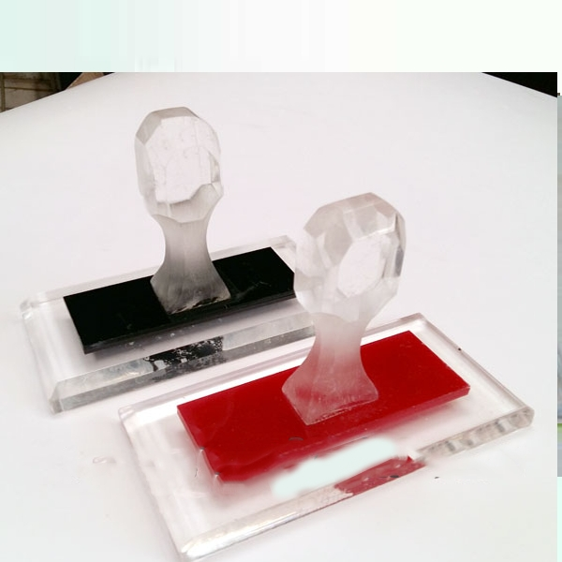
چگونه مهر لیزری عالی بسازیم
شاید این سوال برای شما هم پیش بیاید چگونه می‌تپان یک ‌مهر نوری و یک مهر لیزری عالی را در کمترین زمان ممکن ساخت. مهرسازی در ستارخان برای ساخت این مهرها، مراحل زیر را طی می‌کند:
۱: ابتدا طرح مهر به صورت طراحی گرافیکی بر روی یک‌ کاغذ چاپ می‌شود اما قبل از چاپ شدن این طرح، مشتری باید طرح را تایید کند.
۲: در مرحله‌ی بعد شما باید وضوح، خط، نوع طرح و مدلی که ‌مد نظر دارید را در دستگاه مخصوص مهر لیزری ثبت نمایید و سپس برش‌ها و الگوهای مورد نیاز را نیز به وجود بیاورید
۳: در نهایت فرآیند لیزر کردن پلیمر را آغاز می‌کنید و آرام آرام مهر برجسته لیزری را تولید می‌نمایید. در این مرحله دقت داشته باشید که هر گونه دستکاری دستگاه ممکن است به طور کلی ساختار مهر لیزری شما را از بین ببرد.
مهر فریور، بهترین مهرسازی در ستارخان
بهترین مهرسازی در ستارخان مهرسازی است که بتواند با استفاده از دستگاه‌های پیشرفته و ابزارهای نوین در این صنعت، رضایت مشتری را به دست بیاورد. امروزه بسیاری از افرادی که در حرفه‌ی مهرسازی سازی فعالیت دارند، از مهارت‌های کافی در این زمینه برخوردار نشده‌اند و تنها برای کسب سود و درآمد در این بازار فعال هستند اما در کمال ناباوری باید بگوییم که مهر فریور جزو بهترین مهرسازی‌های پایتخت است که نه تنها در سر تا سر تهران بلکه در سر تا سر ایران فعالیت دارد و می‌تواند در کوتاهترین زمان ممکن طرح مورد نظر شما را به یک مهر زیبا تبدیل کند. حال شاید برای شما سوال پیش باید که اصلا چرا باید فریور را به عنوان مهرسازی در ستار خان انتخاب کنیم؟ در ادامه با ما همراه باشید تا چرایی این انتخاب را برای شما ذکر کنیم.
چرا فریور؟
- مهر فریور کادری مجرب برای تولید مهر در نظر گرفته است که با نهایت دقت به ساخت انواع مهر ظریف برای شما می‌پردازند.
- مهر فریور قیمت‌هایی به صرفه و مقرون اقتصادی را برای شما در نظر گرفته است که همین امر می‌تواند از نظر اقتصادی برای شما بسیار مفید باشد.
- کادر کاری مهر فریور در مهرسازی در ستارخان رضایت مشتری را محوریت کار خود قرار داده‌اند و با خوش برخوردی، تکریم مشتری و احترام به او هم شناخته شده‌اند. پس طبیعی است که نام‌ مهرسازی فریور در میان بهترین مهرسازی‌ها به چشم بخورد.
- شما می‌توانید هر نوع مهری را در این فروشگاه که تجربه‌ی کاری فراوانی دارد، انتخاب کرده و خریداری کنید. علاوه بر این، مهرهای ما از نظر ظاهری هم دارای انواع مختلف و تنوع بالا هستند که هر مشتری در این زمینه می‌تواند بر اساس سلیقه‌ی خود اقدام به خرید کند.
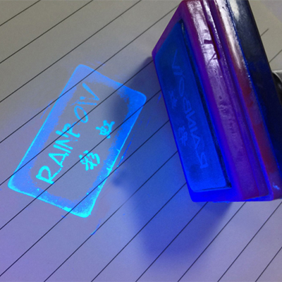
سخن پایانی
ما در این مطلب در مورد مهرسازی در ستارخان و انواع مهرهایی که شما می‌توانید سفارش آن را در این مهرسازی ثبت کنید، صحبت کردیم. امروزه مهر فریور به عنوان بهترین مهرسازی در پایتخت به ارائه خدمات منحصر به فرد و باکیفیت در زمینه‌ی ساخت انواع مهر لیزری و مهر ژلاتینی به شما مشتریان گرامی پرداخته است. شما عزیزان می‌توانید سفارش خرید انواع مهر را همین حالا ثبت کنید و در اسرع وقت مهر مورد نظر خود را از ما تحویل بگیرید.

